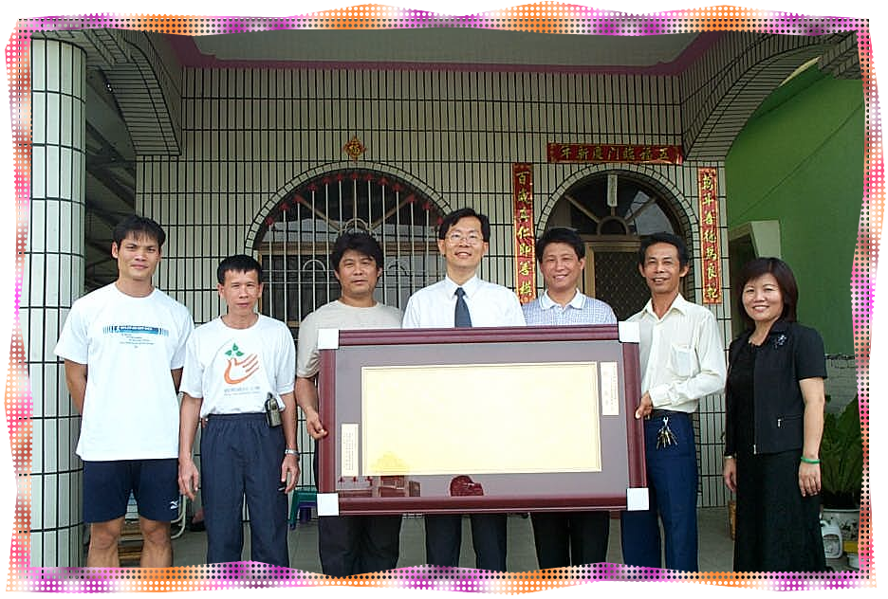

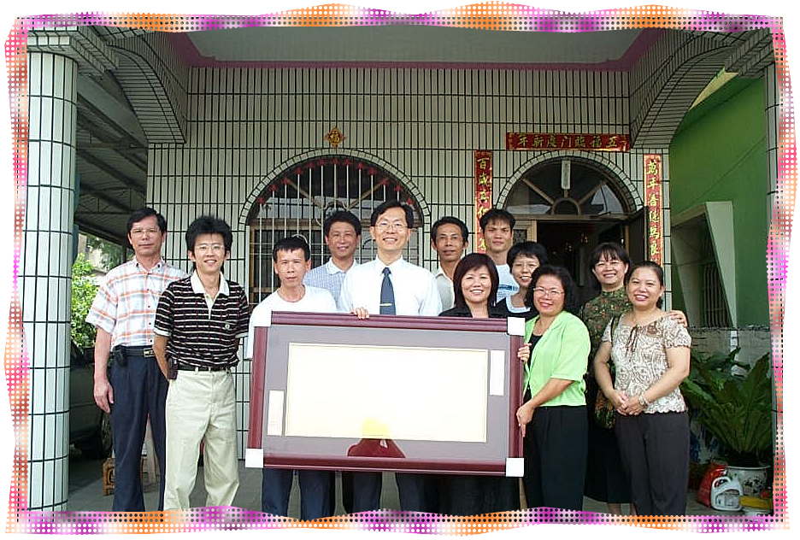
校長、主任暨家長會副會長
恭賀李世昌先生當選家長會長致贈當選證書

